04.05. 2020 МАТЕМАТИКА 16 гр. Преподаватель А.И.Русанов
(Выполненную работу отправить по электронной почте по адресу alexander_rus@inbox.ru до 17.00).
Тема: Понятие о производной функции, её геометрический и физический смысл.
Цели :понятие производной, скорость изменения функции в точке, а также применение производной к расчету скорости в задачах по физике.
Основные теоретические сведения
Рассмотрим одну физическую задачу. Пусть ёжик движется по дорожке из домика. Домик будем считать точкой отсчёта и обозначим её точкой O. Единицей измерения выберем метр, и укажем направление движения ёжика. Закон движения ёжика задан формулой S = s(t), где t – время (в секундах), S(t) – положение ёжика на дорожке (говоря математическим языком – координата движущегося ёжика) в момент времени t по отношению к началу отсчёта. Давайте найдём скорость движения ёжика в момент времени t. Скорость будем измерять в м/с. В данном случае ёжика будем рассматривать как материальную точку.
Предположим, что в момент времени t ёжик находился в точке M, тогда OM = S(t). Дадим аргументу t приращение и рассмотрим, где же окажется ёжик в момент времени t + Δt. Очевидно, что ёжик переместиться из точки M, например, в точку P. Тогда отрезок OP равен S (t + Δt).
Значит, если за Δt секунд ёжик переместился из точки M в точку P, то отрезок MP равен OP – OM , то есть разности S (t + Δt) – S(t), то есть отрезок MP = ΔS метров, причём перемещение из точки M в точку P произошло за Δ t секунд. Давайте вычислим среднюю скорость движения ёжика за промежуток времени от t до t + Δt.
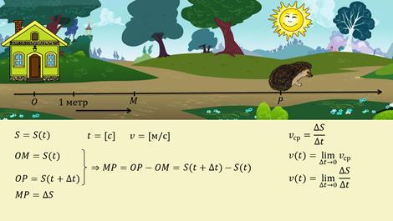
Определим такое понятие как «касательная к плоской кривой». При изучении функций в курсе алгебры базовой школы, вы уже встречались с термином касательная.
Например, что график функции y = x² касается оси Ox в точке x = 0, то есть ось Ox является касательной к параболе в точке x = 0.
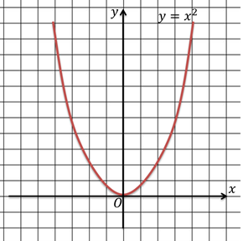
Однако возникает вопрос, что такое касательная? Казалось бы, все очень просто: касательная к графику функции – это такая прямая, которая имеет с графиком функции одну общую точку. Тогда почему нельзя назвать касательной ось Oy? Ведь с параболой эта ось тоже имеет только одну общую точку.
Посмотрим, как же определить касательную. Пусть дана кривая L, на ней выбрана точка M. Возьмём на ней ещё одну точку P, проведём секущую MP. Теперь давайте будем приближать точку P к точке M по кривой L. Секущая MP будет менять своё положение, как бы поворачиваясь вокруг точки M. Продолжая приближать точку P к точке M, мы достигнем такого положения прямой MP, которое будет предельным, эту прямую, которая является предельным положением секущей и называют касательной к кривой L в точке M.
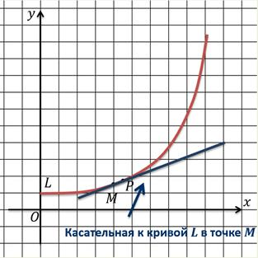
Учитывая только что сформулированное определение, нетрудно доказать, что касательной к графику функции y = x² в точке о будет ось Ox.
Задачу 2. Пусть дан график функции y = f(x). На нем выбрана точка M (a; f(a)) и в этой точке к графику функции проведена касательная. Найдём угловой коэффициент касательной. Дадим аргументу приращение Δx и рассмотрим на графике точку P с абсциссой a + Δx. Тогда ордината точки P равна f(a + Δx). Отношение приращения функции к приращению аргумента – это угловой коэффициент прямой, то есть угловой коэффициент секущей MP равен отношению Δy к Δx. Еcли же Δx стремиться к нулю, то точка P начнёт приближаться к точке M по графику функции. Поскольку предельное положение секущей – это касательная, то получим, что угловой коэффициент касательной к графику функции равен пределу углового коэффициента секущей при Δx стремящемся к нулю. Подставляя вместо углового коэффициента секущей формулу, получим, что угловой коэффициент касательной равен пределу отношения Δy к Δx, при Δx стремящемся к нулю.
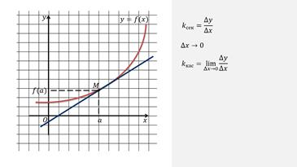
Не все касательные имеют угловой коэффициент. Например, если касательной к графику функции в точке является прямая x = a, то угловой коэффициент этой касательной не существует.
Итак, рассмотрели две задачи, в результате решения которых получили оду и туже формулу – предел отношения приращения функции к приращению аргумента при условии, что приращение аргумента стремится к нулю. Рассмотрели всего две задачи, однако при решении задач из других областей науки, например, экономики, химии, приходят к этой же формуле.
Определение.
Пусть функция y = f(x) определена в некотором интервале, содержащем внутри себя точку x₀. Дадим аргументу приращение Δx такое, чтобы не выйти из этого интервала. Найдём соответствующее приращение функции Δy, при переходе от точки x₀ к точке x + x₀ и составим отношение Δy/Δx, если существует предел этого отношения при Δx стремящемся к нулю, то указанный предел называют производной функции y = f(x) в точке x₀ и обозначают f'(x₀).
Для обозначения производной часто используют символ y'.
Отметим, что y' = f'(x) – это новая функция, но, естественно, связанная с функцией y = f(x), определённая во всех точках x, в которой существует указанный выше предел.
Эту функцию называют производная функции y = f(x).
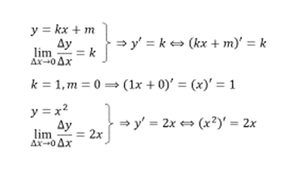
Учитывая, введённые понятия и определение можно сказать, что рассмотренные задачи показывают физический и геометрический смысл производной.
Физический смысл производной.
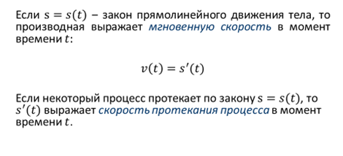
Геометрический смысл производной.
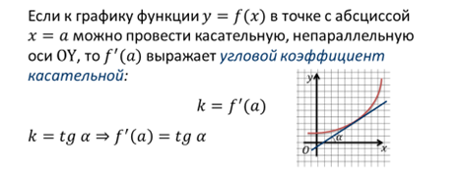
Сформулируем алгоритм нахождения производной функции y = f(x).
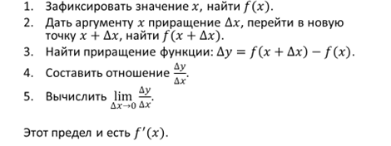
Пример.
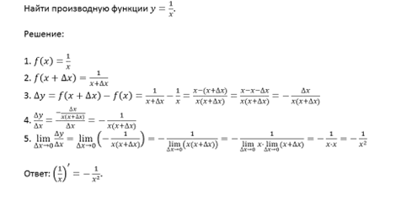
Если функция y = f(x) имеет производную в точке x, то её называют дифференцируемой в точке x. Процедуру нахождения производной функции y = f(x) называют дифференцированием функции y = f(x).
Попробуем найти связь между понятиями непрерывности и дифференцируемости функции в точке.
Пусть функция y = f(x) дифференцируема в точке x. Тогда, пользуясь геометрическим смыслом производной, в точке M (x; f(x)) можно провести касательную, причём, угловой коэффициент этой касательной равен f'(x). То есть в точке M не может быть разрыва, то есть функция y = f(x) непрерывна в точке икс.
Сформулируем это более строго. Если функция y = f(x) дифференцируема в точке x, то она и непрерывна в этой точке.
Обратное утверждение не верно. Примером этого может служить функция y = │x│. Эта функция непрерывна везде, в том числе и в точке x = 0, но касательной в точке x = 0 существует. Если в некоторой точке к графику функции нельзя провести касательную, то в этой точке не существует производная.
Попробуем ответить на вопрос: можно ли по графику функции сделать вывод по её дифференцируемости? Если в некоторой точке к графику функции можно провести касательную, не перпендикулярную оси абсцисс, то в этой точке функция дифференцируема. Если в некоторой точке касательная к графику функции не существует или она перпендикулярна оси абсцисс, то в этой точке функция недефференцируема.
Например.
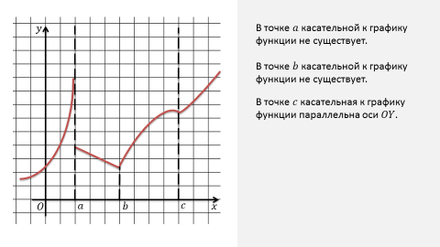
Раздел математики, который изучает производные функции и их применения, называется дифференциальным исчислением. Это исчисление возникло из решений задач на проведение касательных к кривым, на вычисление скорости движения, на отыскание наибольших и наименьших значений функции.
Задача нахождения скорости изменения функции была впервые решена Ньютоном. Ньютон пришёл к понятию производной исходя из вопросов механики.
Основываясь на результатах Ферма и некоторых других выводах, Лейбниц в 1684 году опубликовал первую статью по дифференциальному исчислению, в которой были изложены основные правила дифференцирования.
Термин «производная» впервые встречается у француза Луи Арбогаста. Этим термином стал пользоваться Лагранж, который и ввёл обозначения y' и f'(x).

Практическая часть
1. Точка движется по закону s (t) = 1 +3t. Найдите среднюю скорость движения за промежуток времени:
1) от t = 1 до t = 4; 2) от t = 0,8 до t = 1
2. Найдите среднюю скорость движения точки на отрезке [1; 1,2], если закон её движения s = s(t) задан формулой:
1) s (t) = 2t; 2) s (t) = t².
3. Найдите мгновенную скорость движения точки, если:
1) s (t) = 2t + 1; 2) s (t) = 2 – 3t .
4. Закон движения задан формулой s (t) = 0,25 t + 2. Найти :
1) Среднюю скорость движения от t =4 до t= 8;
2) Скорость движения в моменты t =4 и t= 8;

